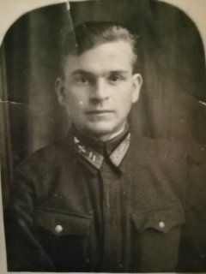

**Сержант Сучугов Н.В. 22 июня 1941 г.**

**помощник командира взвода**

**52-го стрелкового полка**

**Юго-Западного фронта**

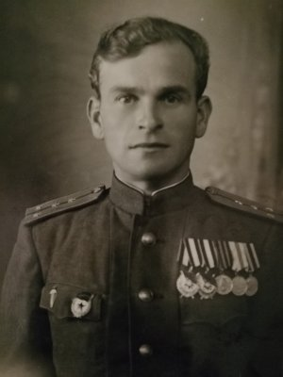

**Гвардии капитан Сучугов Н.В. 9 мая 1945 г.**

**командир разведроты**

**125-ой воздушно-десантной дивизии**

**2-го Украинского фронта**